DOSSIER DE RECUPERACIÓ DE TECNOLOGIA
1r d’ESO

S’ha de lliurar aquest dossier resolt i complet.

És imprescindible per a poder recuperar la matèria portar-lo fet abans del dia 17 d’abril de 2020

Nom alumne/a :…….……………………….……………

Grup :…………….

1. Quina diferència hi ha entre artesania i tècnica?

2. Un gerro de vidre ha estat construït per una persona que ha fet totes les operacions necessàries i n’ha inventat la forma i la decoració. Com s’anomena aquest tipus de producció?

3. Si el gerro de l’activitat anterior hagués estat inventat i dissenyat per unes quantes persones i les diferents operacions de fabricació haguessin estat realitzades per diverses persones, com s’anomenaria aquest tipus de producció?

4. Indica quines de les característiques següents són pròpies de la producció industrial:
a) Es fan molts objectes en poc temps.
b) S’utilitzen màquines i eines senzilles.
c) Una persona fa totes les operacions necessàries per construir l’objecte.
d) Es fan servir màquines complexes.
e) En la construcció de l’objecte intervenen diverses persones, cadascuna especialitzada en una fase del procés de construcció.
f) Els objectes es fan en poca quantitat.

5. Explica què és el procés tecnològic i quines fases el formen.

6. Quin és el fet que fa possible la millora contínua dels productes tecnològics?

7. Explica l’elaboració d’algun producte o productes detallant totes les fases del procés tecnològic.

8. Escull la resposta correcta:
1. Per collar la peça de la figura quina eina utilitzaràs?
una clau allen
unes alicates universals
una clau fixa

2. Per tallar fustes de poc gruix pots fer servir ...
un xerrac petit
una serra de marqueteria
una serra d'arquet

3. Quina funció té l'eina de la fotografia?
foradar amb l'ajut d'una broca
grapar materials tous
unir materials amb cola

4. Quan forades fusta gruixuda amb el trepant de sobretaula, quin element de protecció has de fer servir?
un davantal
unes ulleres normalitzades
uns guants de cuir

5. Després de tallar unes peces metàl·liques convé polir-les una mica. Aquesta operació la realitzaràs amb...
un tros paper de vidre
una llima
una raspa

6. Per comprovar que has traçat correctament un rectangle de 220x100 utilitzàs...
un escaire
un regle d'acer graduat
una cinta mètrica

7. Quina eina utilitzaràs per cargolar les peces següents?
un tornavis de punta plana
un tornavís d'estrella
una clau allen

8. Per llimar correctament una peça metàl·lica convé subjectar-la abans amb...
un serjant de marqueteria
una mordassa
un cargol de banc

9. Com a element d'unió de dues peces fas servir el cargol següent. Quina eina utilitzaràs per cargolar-lo?
una clau allen
unes tenalles
unes alicates universals

10. Quina eina faràs servir per foradar un material metàl·lic?
una barrina
unes tisores de planxa
un trepant de columna

9. Escriu 2 normes d’ús i 2 normes de seguretat per una eina de cada familia de les que hem treballat.
(RECORDATORI: Famílies de marcar, tallar, desbastar, mesurar, foradar, subjectar i muntar)

10.- Representa les formes geomètriques següents en un full en blanc. Fes servir una cara del full per representar-ne dues i l’altra cara per representar les altres dues.
a) Un triangle que tingui els costats de 40, 55 i 85 mm.
b) Un triangle equilàter de costats 60 mm.
c) Un triangle isòsceles de base 35 mm i costats 45 mm.

11.- Representa a escala 1:2 la següent figura:
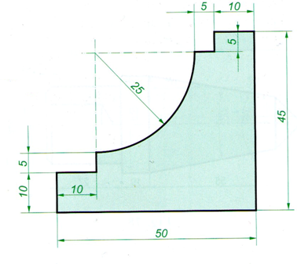
12.- Representa a escala 2:1 la següent figura:
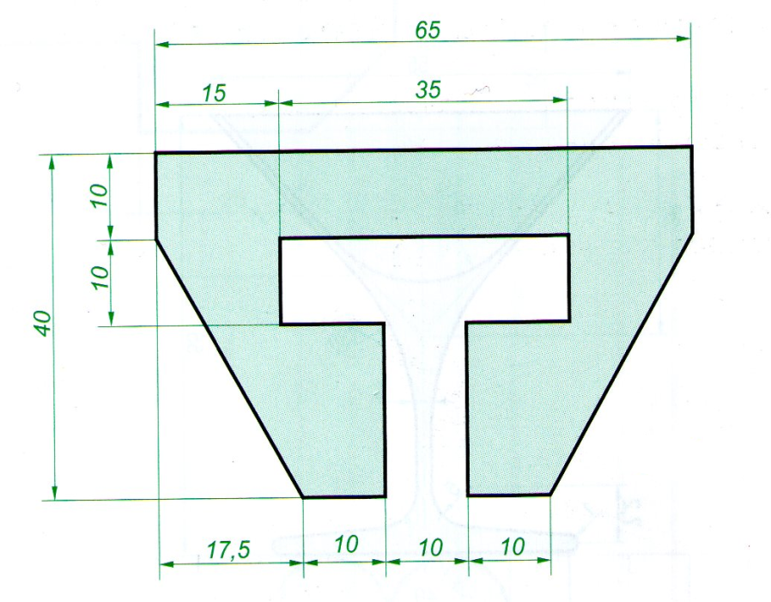
13.- Busca informació addicional sobre l’àtom i amplia els teus coneixements sobre el que a classe es va explicar.

14.-Explica com funciona el timbre de la figura.

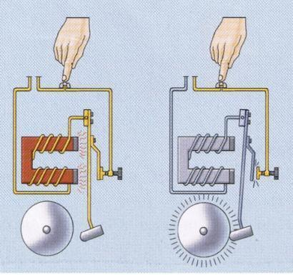

15.- Dibuixa l’esquema elèctric dels circuits següents:
► Circuit que permet encendre o apagar una làmpada des d’un sol punt.
► Circuit que permet encendre o apagar una làmpada des de dos punts qualsevol indistintament.
► Circuit que permet encendre o apagar una làmpada des de tres punts qualsevol indistintament.

16.-Resol aquests problemes aplicant la llei d’Ohm.
► Calcula la intensitat que circula pel conductor d’un circuit que té una resistència total de 3 Ω i que està connectat a una pila de 4,5 V
► Calcula el voltatge que cal aplicar a un circuit, perquè hi circuli una intensitat de 2,5 A si ofereix un resistència total de 4,8 Ω.
► Calcula la resistència que presenta un circuit connectat a un generador d´1,5 V si hi circula una intensitat de 0,2 A.

17.-Explica l’efecte Joule i posa alguns exemples d’aparells elèctrics basats en aquest fenomen.

18.-Identifica les eines següents. Escriu-ne el nom i explica’n les aplicacions més destacades:

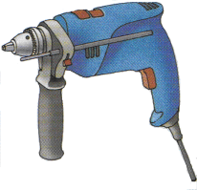_____________________________
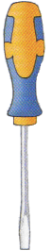__________________________________

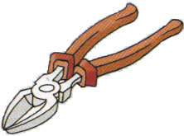____________________________
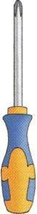____________________________________

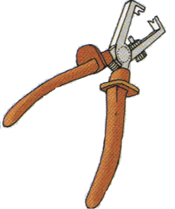____________________________
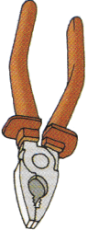__________________________________

19.- Indica l’afirmació correcta a cada apartat:
El corrent elèctric es produeix pel desplaçament de:
a) Els electrons de l’escorça dels àtoms que formen els materials.
b) Els protons i electrons dels àtoms del materials.
c) Els neutrons dels àtoms, però sols en materials conductors.
d) Qualsevol de les respostes anteriors es vàlida.

20.- La major o menor resistència elèctrica d’un component indica:
a) Quant es resisteix a què es connecti un voltatge als seus terminals.
b) El grau en què s’oposa que passi un corrent elèctric per ell.
c) Que a més resistència, més corrent pot passar.
d) Solament la a) es vàlida.

21.-Digues quins elements d’aquesta estructura actuen a tracció, a compressió i quins a flexió.

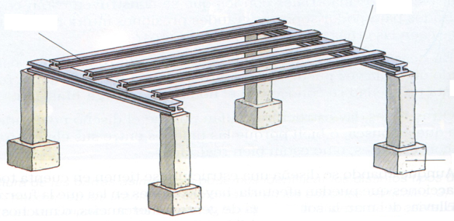
22.- Explica què és un esforç de tracció i un de compressió i fes-ne un dibuix.
23.- Descriu les propietats de la fusta.

